Medienmitteilung
Globaler Biomarkt erreicht neues Allzeithoch – Biofläche bleibt stabil bei 99 Millionen Hektar
Im Jahr 2024 stiegen die globalen Einzelhandelsumsätze mit Biolebensmitteln auf 145,0 Milliarden Euro an. Dies unterstreicht die robuste Nachfrage in den wichtigsten Märkten. Die globale Biolandwirtschaftsfläche blieb mit knapp 99 Millionen Hektar nahezu stabil. Nach den neuesten Zahlen, die heute auf der Biofach vorgestellt werden, waren die USA auch 2024 der weltweit grösste Markt, während die Schweiz den höchsten Bio-Pro-Kopf-Konsum sowie den höchsten Biomarktanteil verzeichnete.
(Frick/Bonn, 10. Februar 2026) Diese neuesten Statistiken wurden in “The World of Organic Agriculture: Statistics and Emerging Trends 2026” veröffentlicht. Diese werden am 10. Februar 2026, von 16:00 bis 17:00 Uhr auf der Biofach, der weltweit führenden Fachmesse für Biolebensmittel, in Nürnberg (Deutschland) vom Forschungsinstitut für biologischen Landbau FiBL und IFOAM – Organics International präsentiert.
Verbraucher*innen gaben 2024 in den wichtigsten Märkten mehr Geld für Biolebensmittel aus – ein klares Signal an Landwirtschaftsbetriebe, Verarbeiter und den Handel, dass die Nachfrage weiterhin robust ist. Die globalen Einzelhandelsumsätze mit Biolebensmitteln stiegen auf 145,0 Milliarden Euro (Zunahme um 6,9 Milliarden Euro). Die USA waren auch 2024 der grösste Markt (60,4 Milliarden Euro), gefolgt von Deutschland (17 Milliarden Euro) und China (15,5 Milliarden Euro).
Die Schweiz verzeichnete mit 481 Euro pro Person den weltweit höchsten Pro-Kopf-Konsum und mit 12,3 Prozent den weltweit höchsten Biomarktanteil am gesamten Lebensmittelumsatz im Jahr 2024.
Auf der Produktionsseite blieb die Biolandwirtschaftsfläche mit 98,9 Millionen Hektar weitgehend stabil. Australien hatte die grösste Biolandwirtschaftsfläche (53,0 Millionen Hektar) und Liechtenstein den höchsten Bioflächenanteil (43,5 Prozent).
Die Zahl der Biolandwirtschaftsbetriebe lag weltweit bei 4,8 Millionen.
Der internationale Handel nahm weiter zu. 2024 erreichten die Bioimporte in die EU und in die USA zusammengenommen 5,9 Millionen Tonnen, was eine starke Marktnachfrage sowie zunehmend vernetzte Lieferketten widerspiegelt (+12,3 Prozent, d.h. +0,6 Millionen Tonnen). Die wichtigsten Exportländer waren Mexiko, Ecuador und Kanada.
Über die Publikation
The World of Organic Agriculture 2026: Statistics and Emerging Trends ist das führende globale Referenzwerk für Daten zum Biosektor (Fläche, Betriebe, Märkte und internationaler Handel). Die Daten werden vom FiBL in Zusammenarbeit mit IFOAM – Organics International sowie nationalen Datenpartnern zusammengestellt.
Publikation und Daten
Das gemeinsam von FiBL und IFOAM – Organics International herausgegebene Jahrbuch wird unterstützt durch das Schweizer Staatssekretariat für Wirtschaft (SECO), den Coop Fonds für Nachhaltigkeit, Naturland e.V. und die NürnbergMesse, Organisatorin der Biofach. Die Daten wurden in 183 Ländern erhoben.
Kontakte
- Helga Willer, Forschungsinstitut für biologischen Landbau FiBL
Ackerstrasse 113, 5070 Frick, Schweiz
Telefon +41 79 218 06 26
helga.willer@fibl.org, www.fibl.org
- Ravi R. Prasad, IFOAM – Organics International
Charles-de-Gaulle-Strasse 5, 53113 Bonn, Deutschland
r.prasad@ifoam.bio, www.ifoam.bio
Diese Medienmitteilung online
Diese Medienmitteilung und die Grafiken sind online unter https://www.fibl.org/de/infothek/medien verfügbar.
Download The World of Organic Agriculture
Das Jahrbuch kann abgerufen werden unter: https://shop.fibl.org (Artikelnummer 1861) sowie https://orgprints.org/id/eprint/56638
Grafiken und Infografiken (siehe auch folgende Seiten):
https://www.organic-world.net/yearbook/yearbook-2026.html

Über das FiBL
Das Forschungsinstitut für biologischen Landbau FiBL ist die weltweit führende Forschungseinrichtung im Bereich der Biolandwirtschaft. Seit über 50 Jahren steht es für die gemeinsame Entwicklung von Wissen – durch Austausch, Zusammenarbeit und gemeinsames Lernen von Praktiker*innen, Forschenden und Beratenden. Mit rund 500 Mitarbeitenden an Standorten in der Schweiz, Deutschland, Österreich, Frankreich und Brüssel arbeitet das FiBL international mit Partnern aus Forschung, Beratung, Landwirtschaft und Politik zusammen.
www.fibl.org
Session “The World of Organic Agriculture – Latest Statistics”
Dienstag, 10. Februar 2026, 16:00 bis 17:00 Uhr MEZ, Saal Istanbul (NCC Ost), Forum Biofach, Biofach Kongress, NürnbergMesse
    - Ravi Prasad, IFOAM – Organics International, Deutschland, Moderation
    - Helga Willer, Forschungsinstitut für biologischen Landbau FiBL, Schweiz
    - Sahar Brahim, IFOAM – Organics International, Deutschland
    - Amarjit Sahota, Ecovia Intelligence, Vereinigtes Königreich
Info: https://www.organic-world.net/yearbook/yearbook-2026/launch.html
Session “Global Organic Market Overview”
Mittwoch, 11. Februar 2026, 13:15 bis 14:45 Uhr MEZ, Saal St. Petersburg (NCC Ost), Forum Biofach, Biofach Kongress, NürnbergMesse
    - Ravi R. Prasad, IFOAM – Organics International: Moderation
    - Helga Willer, Forschungsinstitut für biologischen Landbau FiBL
    - David Amudavi, Biovision Africa Trust, Kenia
    - Tom Chapman, Organic Trade Association, USA
    - Julia Lernoud, Vorstand IFOAM – Organics International, Argentinien
    - Tia Loftsgard, Canada Organic Trade Association, Kanada
    - Joanna Wierzbicka, IFOAM – Organics Europe, Belgien
    - Youting Zhang, Co-founder, Organic and Beyond, China
Info: https://www.organic-world.net/yearbook/yearbook-2026/launch.html
Jahrbuch „The World of Organic Agriculture“ auf einen Blick
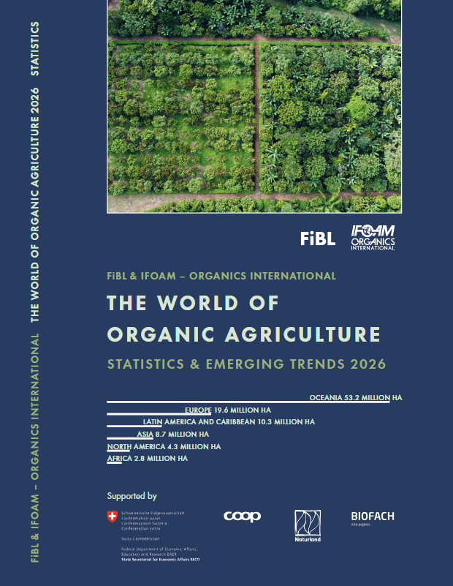
Das Jahrbuch „The World of Organic Agriculture – Statistics and Emerging Trends 2026“ (350 Seiten) präsentiert die Ergebnisse der jährlichen weltweiten Erhebung zur biologischen Landwirtschaft und enthält zahlreiche Tabellen, Grafiken, Karten und Infografiken. Es beinhaltet Beiträge von Expertinnen und Experten zum Biosektor sowie Informationen zu Trends in allen Regionen und ausgewählten Ländern. Zudem liefert es Hintergrundinformationen unter anderem zu politischer Unterstützung oder zum globalen Markt für Biolebensmittel.
Weitere Informationen und Download-Link: www.organic-world.net/yearbook/yearbook-2026.html
Datenerhebung
Die Daten zur biologischen Landwirtschaft werden jährlich vom FiBL in Zusammenarbeit mit vielen Partnern weltweit erhoben. Die Ergebnisse werden gemeinsam mit IFOAM – Organics International veröffentlicht. Unterstützt werden die Aktivitäten vom Schweizer Staatssekretariat für Wirtschaft (SECO), dem Coop Fonds für Nachhaltigkeit, Naturland e.V. und der NürnbergMesse als Organisatorin der Biofach.
Zitierhinweis
Willer, Helga, Bernhard Schlatter und Jan Trávníček (Hrsg.) (2026): The World of Organic Agriculture. Statistics and Emerging Trends 2026. Forschungsinstitut für biologischen Landbau FiBL, Frick, und IFOAM – Organics International, Bonn. Verfügbar unter: www.organic-world.net/yearbook/yearbook-2026.html
Download
Das Jahrbuch kann abgerufen werden unter: https://shop.fibl.org (Artikelnummer 1861) sowie https://orgprints.org/id/eprint/56638/.
Online-Datenbank und interaktive Infografiken
Die Daten sind online verfügbar unter https://statistics.fibl.org

Biologische Landwirtschaft: Schlüsselzahlen und
führende Länder
Indikator | Welt | Top-Länder
Länder mit Biolandbau | 2024: 183 Länder
Biolandwirtschaftsfläche | 2024: 98,9 Mio. Hektar  (2000: 15 Mio. Hektar) | Australien (53,0 Mio. Hektar)  Indien (4,0 Mio. Hektar)  Argentinien (3,9 Mio. Hektar)
Bioanteil an der gesamten Landwirtschaftsfläche | 2024: 2,1 % | Liechtenstein (43,5 %)  Österreich (27,2 %)  Uruguay (23,1 %)
Entwicklung der Biolandwirtschaftsfläche 2023/2024 | -176’000 Hektar (ha); -0,2 % | USA: +1’153’391 ha (+56,0 %)  Guatemala: +241’744 ha (+193,0 %)  China: +169’350 ha (+5,0 %)
Wildsammlung und weitere nicht-landwirtschaftliche Flächen | 2024: 25,5 Mio. Hektar  (2000: 5,6 Mio. Hektar) | Finnland (6,9 Mio. Hektar)  China (3,3 Mio. Hektar)  Sambia (2,5 Mio. Hektar)
Landwirtschaftsbetriebe | 2024: 4,8 Mio. Landwirtschaftsbetriebe  (2000: 252’000) | Indien (2’363’607)  Uganda (404’246)  Äthiopien (203’258)
Bioeinzelhandelsumsätze | 2024: 145,0 Mrd. Euro  (2000: 15,2 Mrd. Euro) | USA (60,4 Mrd. Euro)  Deutschland (17,0 Mrd. Euro)  China (15,5 Mrd. Euro)
Pro-Kopf-Konsum | 2024: 17,7 Euro | Schweiz (481 Euro)  Dänemark (373 Euro)  Österreich (292 Euro)
Anzahl Mitglieder von IFOAM – Organics International | 2025: 593 Mitglieder | Deutschland: 73  Indien: 39  USA: 36  Italien: 24  Schweiz: 22
Quelle: FiBL-Erhebung 2026, basierend auf nationalen Datenquellen sowie auf Daten von Zertifizierungsstellen und IFOAM – Organics International.
